**2024 윈도우 프로그래밍 텀프로젝트 제안서**

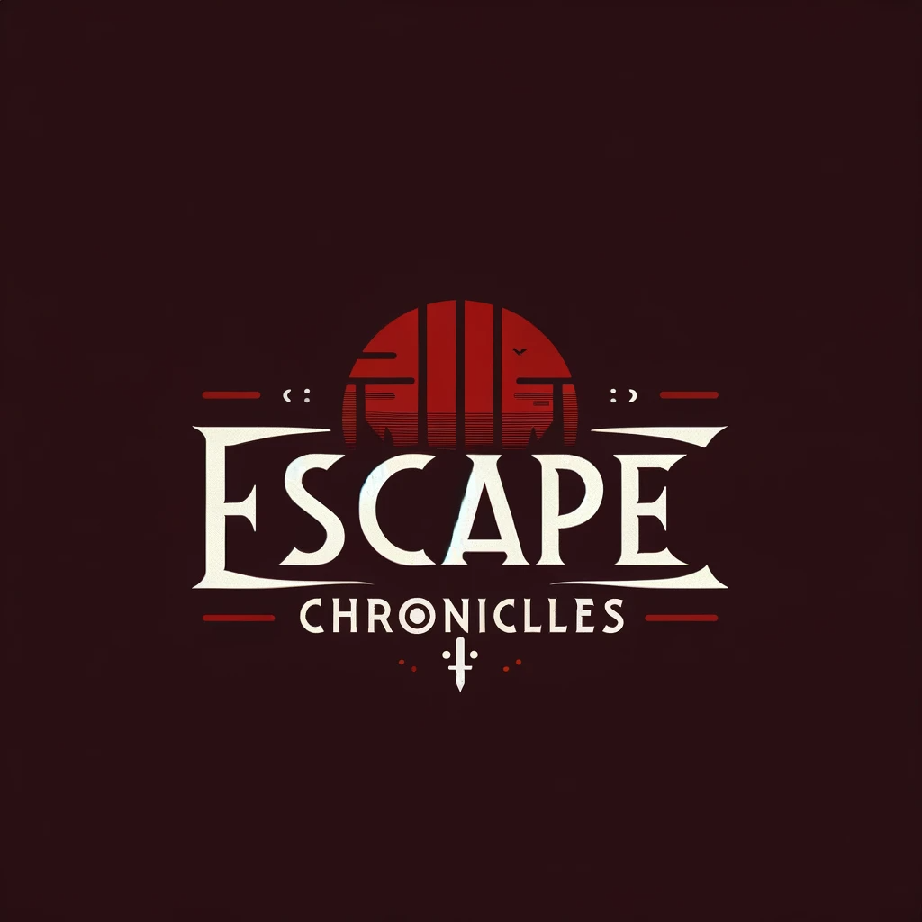

|  |  |
| --- | --- |
| 게임명 | Escape Chronicles |
| 카테고리 | 로그라이크, 사이드 스크롤러, 액션 어드벤처 |
| 7팀 | 2022 유영빈(팀장), 2022180030 이소민 |

1. 선정 이유

알고 있는 2d게임들 중에서 가장 만들고 싶었던 게임들 중 하나였다. ‘왁좌의 게임’은 한 스트리머의 팬이 만든 1인 개발 게임임에도 불구하고 퀄리티가 높다. 게임의 전개 방식도 자연스럽고, 스테이지 구성도 알차며, 플레이어 캐릭터와 몬스터의 움직임도 자연스럽고 다양하다.

우리는 게임을 개발한 경험이 없기 때문에 게임을 선택하기에 앞서 가장 중요하게 생각했던 점이 게임의 유연성이다. 특정 기간 안에 어느 정도의 규모를 만들 수 있을지 가늠할 수 없는 2학년 학부생이기 때문에, 간단한 틀을 기반으로 확장하기 용이한 게임을 선택하고 싶었다.

우리가 선택한 게임은 스테이지 구성을 조절하기 쉬워 첫 게임 프로젝트를 만들기에 적합하다고 생각했다. 학기가 끝나고도 게임을 더 확장하고 다듬어 높은 퀄리티의 게임을 만들 수 있을 거라고 생각한다.

2. 게임 내용 및 구현할 내용

스토리:

한 박사가 실험실에서 괴물 연구를 하고 있다. 박사는 연구를 위해 사람들을 납치하여 생체실험을 한다. 주인공은 그 연구를 위한 생체실험 대상자이다. 납치당한 주인공은 연구실에서 탈출하여 몬스터들을 무찌른다. 최종적으로 보스인 박사의 사무실에서 박사와 결투하여 이기고 탈출하는 것이 주인공의 임무이다.

스테이지:

스테이지 1에서는 생체실험을 위한 연구 대상(주인공 포함)들이 갇혀있는 지하실에서 슬라임 괴물들이 나온다.

스테이지 2에서는 지하실에서 빠져나와 연구실 복도에서 몬스터들과 연구원들이 나온다.

스테이지 3에서는 박사의 전리품들과 같은 생체실험 몬스터과 최종 보스인 박사가 나온다

주인공: 주인공의 걸음과 움직임, 공격 모션들을 구현한다.

무기: 주인공이 가지고 다니는 무기들. 칼, 활, 주먹(총?)이 있다.

몬스터: 스테이지별 각기 다른 몬스터들의 움직임과 공격 형태 등을 구현한다.

UI: 체력 바, 공격력, 무기 종류, 현재 위치를 보여준다.

[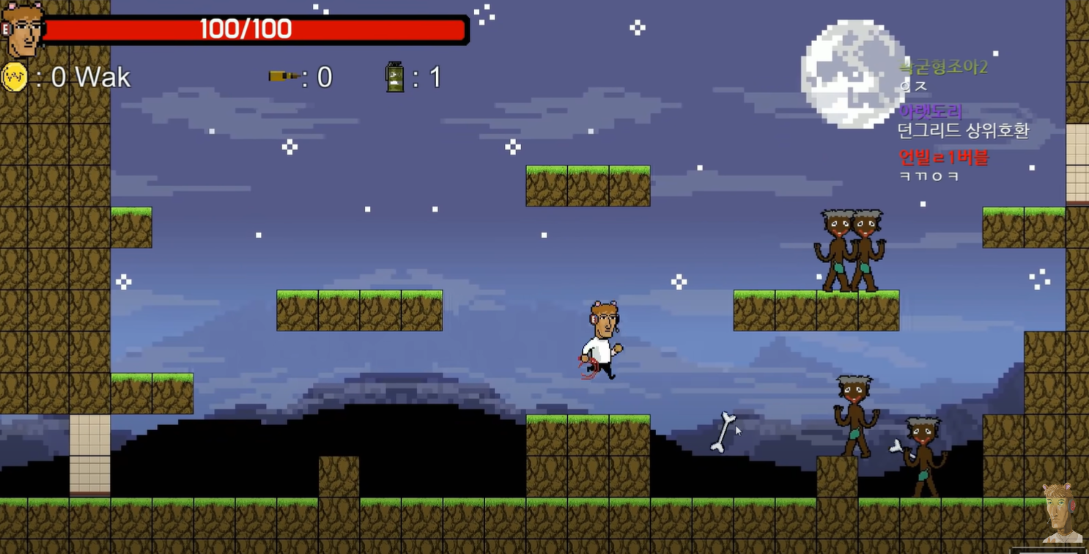](https://youtu.be/aXMDymRcIrg?si=3jVYuXpEwNyNPoWZ)

사진 누르면 링크로 이동

3.역할 분담

구현을 하다가 코드가 겹치거나 누락되는 불상사를 방지하기 위해 서로 분리되는 부분을 담당하기로 했다.

유영빈: 맵, 주인공, 전체적인 모션 처리를 구현한다.

이소민: 몬스터, 보스, ui, 무기를 구현한다.

4. 개발 스케쥴

|  |  |  |  |  |  |
| --- | --- | --- | --- | --- | --- |
| 5월 3주 | 5월 4주 | 6월 5주 | 6월 1주 | 6월 2주 | ~마감 |
| 디테일 구상, 스프라이트 구하기 | | |  | | |
| 전체적인 틀 잡기 | | |  | | |
|  | | 맵 구현 | |  | |
|  | | 움직임 및 충돌, 무기 구현 | |  | |
|  | | 디테일 구현 | |  | |
|  |  |  |  |  |  |

5. 목표

1. 3개의 스테이지 구현
2. 3개의 무기 구현
3. 주인공 달리기, 걷기, 점프, 공격 구현
4. 몬스터 이동, 공격 구현